PRÉNOM, NOM |  | CLASSE | troisième année | DATE:
NOMBRE ASIGNATURA | Français.
Descripción de actividad | Elaboración de tarjeta del día de la Madre.  Estimado alumno, a continuación se entrega una plantilla de dibujo, para que elabores una tarjeta a partir de ella, la puedes imprimir, pintar, recortar y luego pegar sobre una hoja de block, de cartulina o algún material reciclable que tengas a mano, en el interior debes escribir el texto que esté escrito debajo del dibujo, puedes utilizar los cuadros caligráficos para guiarte y luego guardarla y entregársela a tu mamá, abuelita, tía etc., en su día. (si quieres puedes hacer más de una)

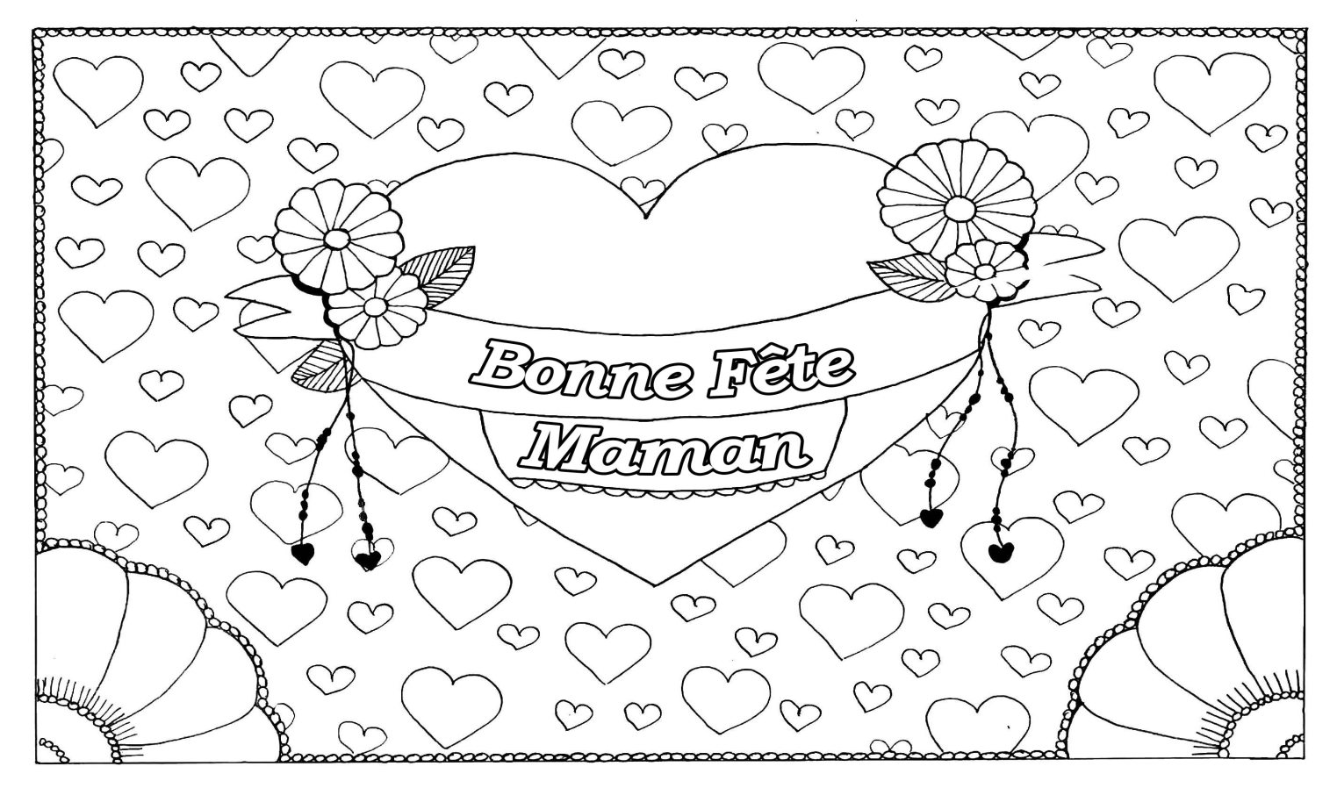

Texte: Chère maman :
Je t’aime de tout mon cœur.
De la part de:________________.

